Učenici 8.a razreda!

Promotrite sliku koja prikazuje sv. Franju kako skida skupu i raskošnu odjeću i odijeva odjeću
siromaha. Razmislite što taj Franjin postupak govori o njegovu odnosu prema bogatstvu, prema materijalnim vrijednostima?

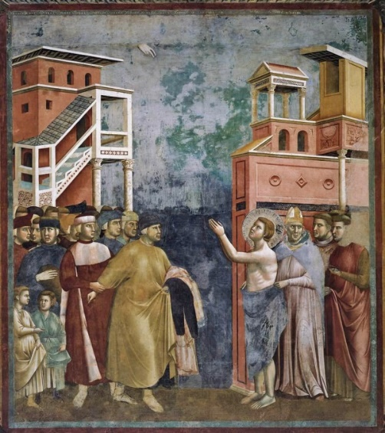

- otvorite čitanke na str. 175. i nekoliko puta pažljivo pročitajte pjesmu sv. Fanje Asiškoga: „Pjesma stvorova“

- zapišite u bilježnicu autora i naziv pjesme

Odaberite 2 kitice i za obje kitice zapišite u bilježnici svoje tumačenje prema sljedećim smjernicama:

kitica (strofa) br. ______

1. Izrazi svojim riječima doživljaj kitice.
2. Koji je osnovni motiv ove kitice?
3. Uoči i prepiši pridjeve i imenice uz osnovni motiv.
4. Poveži osnovni motiv iz odabrane kitice sa svojim spoznajama iz vjerskoga života,
Vjeronauka, Biblije te objasni njegovo simboličko značenje.

U jednoj rečenici zaključite zašto je sv. Franjo svetac zaštitnik životinja, prirode i ekologije.

Riješene zadatke fotografirajte i pošaljite u privatnoj poruci do utorka (21.4.2020.) do 18:00 sati.

